ModbusRTU 测试软件使用说明

- 打开测试软件，点击
- 端口设置，如下图
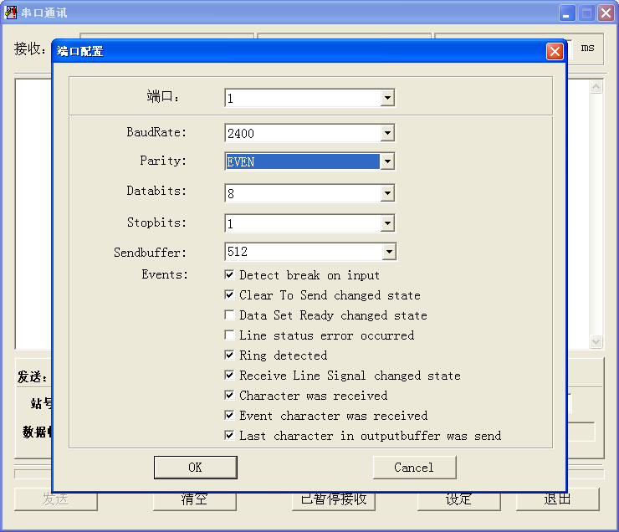
- 选择你连接设备对应的串口号
- BaudRate 选择9600
- 其余参数使用默认设定。点击

- 读数据
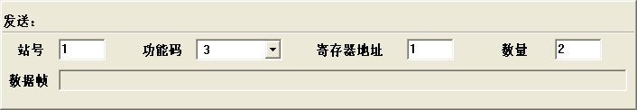
a、如上图设置对应的站号（表地址）、功能码（选择3）、寄存器地址（选择0）、数量（选择2）。
b、连接直读模块，点击，软件窗口显示如下：

1 | 3 | 4 | 42 | 3f | 00 | f | 9e | 43
模块地址：1；
读数功能码：3；
数据字节长度：4
数据：42 3f 00 f
CRC16 校验：9e 43
注：如果不知道模块的原地址，可在读数据时把站号设为广播地址“0”，读出模块地址。

- 写地址
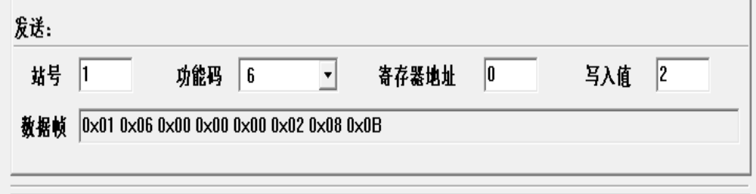

- 如上图设置对应的站号（表地址）、功能码（选择6）、寄存器地址（选择0）、写入值（填写你需要设置的地址码）。
- 连接直读模块，点击，软件窗口显示如下：

1 | 6 | 0 | 0 | 0 | 2 | 8 | b
模块原地址：1
写地址功能码：06
写入寄存器地址：00 00
写入寄存器数据：00 02 即新地址
CRC 校验：08 0B

